第6章 事件系统
注：
1、窗体标题均含有自己的姓名学号；
2、可执行文件图标修改为自己定义的图标；
3、本文档6.1与6.2为必做(D)，附件数据库操作为选做(C\B\A)。
上机内容6.1—获得鼠标事件
知识点：各种鼠标事件的响应方式
鼠标事件包括鼠标的移动、按下、松开、双击等。本任务围绕如何获得鼠标事件，示意图如图6-1所示。
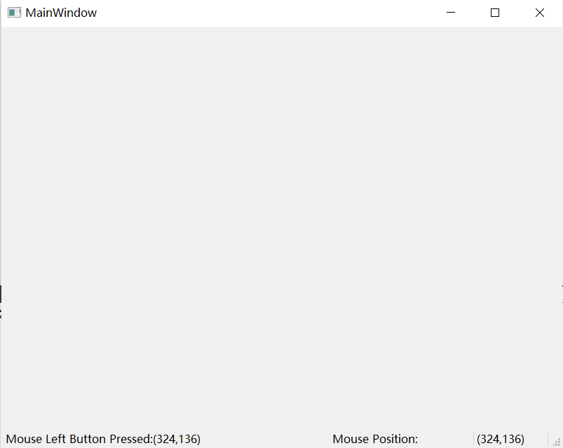
图6-1-1 鼠标事件简单效果图
鼠标事件发生在用户按下、松开鼠标按键或操作鼠标移动时，当用户操作鼠标在特定区域内移动时，状态栏右侧会实时显示当前鼠标的位置信息，当用户按下鼠标按键时，状态栏左侧会显示用户按下的鼠标按键属性，如左键、右键、中键，并显示按下的鼠标位置，当用户松开鼠标时，状态栏左侧会显示鼠标松开的位置。
class MainWindow : public QMainWindow
{
Q_OBJECT

private:
QLabel *labelStatus;
QLabel *labelMousePos;
protected :
void mouseMoveEvent ( QMouseEvent * e );
void mousePressEvent ( QMouseEvent * e );
void mouseReleaseEvent ( QMouseEvent * e );
void mouseDoubleClickEvent( QMouseEvent * e );

public:
MainWindow(QWidget *parent = nullptr);
~MainWindow();

private:
Ui::MainWindow *ui;
};
在类的声明中，重定义了QWidget类的3个鼠标事件方法：mouseMoveEvent、mousePressEvent、mouseReleaseEvent，这样当有鼠标事件发生时，就会响应相应的函数。
MainWindow::MainWindow(QWidget *parent)
: QMainWindow(parent)
, ui(new Ui::MainWindow)
{
ui->setupUi(this);
//用于显示鼠标移动时的鼠标位置
labelStatus = new QLabel();
labelStatus->setText(tr("Mouse Position:"));
labelStatus -> setFixedWidth (200);

//用于显示鼠标按下、释放时鼠标的位置
labelMousePos = new QLabel();
labelMousePos->setText(tr(""));
labelMousePos->setFixedWidth (100);

//在QMainWindow的状态栏中增加控件
statusBar()->addPermanentWidget(labelStatus);
statusBar()->addPermanentWidget(labelMousePos);

this->setMouseTracking (true);//这是激活整个窗体的鼠标追踪
}
//鼠标移动事件响应函数
void MainWindow::mouseMoveEvent ( QMouseEvent * e )
{
labelMousePos ->setText("("+QString::number(e->x())+","+QString::number(e->y())+")");
}
//鼠标按下事件响应函数
void MainWindow::mousePressEvent ( QMouseEvent * e )
{
QString str="("+QString::number(e->x())+","+QString::number(e->y())+")";
if(e->button()==Qt::LeftButton)
{
statusBar()->showMessage (tr("Mouse Left Button Pressed:")+str);
}
else if(e->button()==Qt::RightButton)
{
statusBar()->showMessage (tr("Mouse Right Button Pressed:")+str);
}
else if(e->button()==Qt::MidButton)
{
statusBar()->showMessage (tr("Mouse Middle Button Pressed:")+str);
}
}

//鼠标双击事件响应函数
void MainWindow::mouseDoubleClickEvent( QMouseEvent * e )
{
QString str="("+QString::number(e->x())+","+QString::number(e->y())+")";
if(e->button()==Qt::LeftButton)
{
statusBar()->showMessage (tr("Mouse Left Button Double Clicked:")+str);
}
else if(e->button()==Qt::RightButton)
{
statusBar()->showMessage (tr("Mouse Right Button Double Clicked:")+str);
}
else if(e->button()==Qt::MidButton)
{
statusBar()->showMessage (tr("Mouse Middle Button Double Clicked:")+str);
}
}

//鼠标松开事件响应函数
void MainWindow::mouseReleaseEvent ( QMouseEvent * e )
{
QString str="("+QString::number(e->x())+","+QString::number(e->y())+")";
statusBar()->showMessage (tr("Mouser Released:")+str,1000);
}

上机内容6.2—使用键盘控制图像移动
知识点：键盘事件的应用方法
在图像处理和游戏应用程序中有时需要通过键盘控制某个对象的移动，此功能可以通过对键盘事件的处理实现。本任务用键盘控制界面上的一个图标，通过键盘控制图标的移动，如图6-2所示。
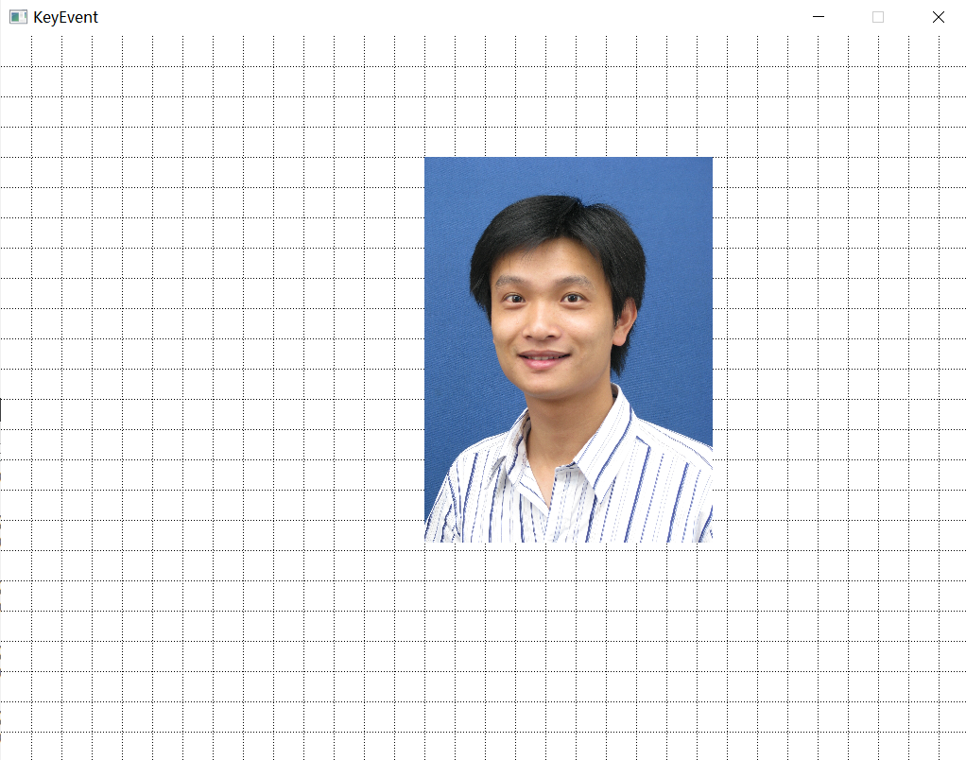
图6-2 使用键盘控制图像移动(图片自己定义)
通过键盘的上下方向键可以控制图标的移动，移动的步进值为网格的大小，如果同时按下Ctrl键，则实现细微移动；按下Home键回到界面的左上点；按下End键达到界面的右下点。
键盘事件的获取是通过重定义QWidget的KeyPressEvent()和keyReleaseEvent()来实现的。
class KeyEvent : public QWidget
{
Q_OBJECT

public:
KeyEvent(QWidget *parent = nullptr);
~KeyEvent();
void drawPix();
void keyPressEvent(QKeyEvent *);
void paintEvent(QPaintEvent *);

private:
QPixmap *pix;
QImage image;
int startX;
int startY;
int width;
int height;
int step;

private:
Ui::KeyEvent *ui;
};

类的声明中定义了有关变量和函数，其中*pix作为一个绘图设备，使用双缓冲机制实现图形的绘制；image是界面中间的小图标；startX、startY为图标的左上顶点位置；width、height为界面的宽度和高度；step为网格的大小，即移动的步进值。
//构造函数
KeyEvent::KeyEvent(QWidget *parent)
: QWidget(parent)
, ui(new Ui::KeyEvent)
{
ui->setupUi(this);

setAutoFillBackground(true);

QPalette palette = this->palette();
palette.setColor(QPalette::Window,Qt::white);
setPalette(palette);

setMinimumSize(1024,768);
setMaximumSize(1024,768);

width=size().width();
height=size().height();

pix = new QPixmap(width,height);
pix->fill(Qt::white);

step=32;
image.load("XXXX.png");//图片自己定义

startX=0;
startY=0;

drawPix();
}
//drawPix()函数实现在QPixmap对象上绘制图像：
void KeyEvent::drawPix()
{
pix->fill(Qt::white);//重刷pix对象为白色底色
QPainter *painter = new QPainter(pix);//创建QPainter对象，指定pix为绘图设备

QPen pen(Qt::DotLine);//设置画笔类型，用于绘制网格
painter->setPen(pen);
for(int i=step;i<width;)
{
painter->drawLine(QPoint(i,0),QPoint(i,height));
i=i+step;
}
for(int j=step;j<height;)
{
painter->drawLine(QPoint(0,j),QPoint(width,j));
j=j+step;
}

//在pix对象中绘制可移动的小图标
painter->drawImage(QPoint(startX,startY),image);
delete painter;
}

keyPressEvent()函数处理键盘的按下事件：
void KeyEvent::keyPressEvent(QKeyEvent *event)
{
if(event->modifiers() == Qt::ControlModifier)
{
if(event->key() == Qt::Key_Left)
{
startX=(startX-1<0)?startX:startX-1;

}
if(event->key() == Qt::Key_Right)
{
startX=(startX+1+image.width ()>width)?startX:startX+1;

}
if(event->key() == Qt::Key_Up)
{
startY=(startY-1<0)?startY:startY-1;

}
if(event->key() == Qt::Key_Down)
{
startY=(startY+1+image.height()>height)?startY:startY+1;

}
}
else
{
startX=startX-startX%step;
startY=startY-startY%step;

if(event->key() == Qt::Key_Left)
{
startX=(startX-step<0)?startX:startX-step;
}
if(event->key() == Qt::Key_Right)
{
startX=(startX+step+image.width()>width)?startX:startX+step;
}
if(event->key() == Qt::Key_Up)
{
startY=(startY-step<0)?startY:startY-step;
}
if(event->key() == Qt::Key_Down)
{
startY=(startY+step+image.height()>height)?startY:startY+step;
}
if(event->key() == Qt::Key_Home)
{
startX=0;
startY=0;
}
if(event->key() == Qt::Key_End)
{
startX=width-image.width();
startY=height-image.height();
}
}
drawPix();//重新在pix中绘制图像
update();//触发界面重画
}

paintEvent()为界面的重画函数，将pix绘制在界面上。具体代码如下：
void KeyEvent::paintEvent(QPaintEvent *)
{
QPainter painter(this);
painter.drawPixmap(QPoint(0,0),*pix);
}

2021年11月

